UBND THÀNH PHỐ HỒ CHÍ MINH CỘNG HÒA XÃ HỘI CHỦ NGHĨA VIỆT NAM
TRƯỜNG CAO ĐẲNG LÝ TỰ TRỌNG Độc lập – Tự do – Hạnh phúc
THÀNH PHỐ HỒ CHÍ MINH

ĐỀ THI KẾT THÚC MÔN HỌC
HỌC KỲ: I NĂM HỌC: 2024-2025
Bậc đào tạo: CAO ĐẲNG (C1)
Môn học: TIN HỌC
Đề số: 1

Khóa/Lớp: 23C1- Ngày thi: ....../...../20.....
Thời gian thi: 90 phút (không kể thời gian phát đề).
- Sinh viên không được sử dụng tài liệu
Câu 1 (1 điểm) :
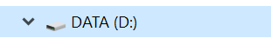 | - Trên DATA1: tạo cây thư mục như hình bên
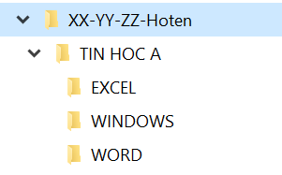 | - Dùng công cụ Notepad, tạo nội dung trong file TraLoi.TXT  + Trình bày cách nén thư mục TIN HOC A  + Trình bày cách kiểm tra file ẩn trong Windows  - Nén thư mục TIN HOC A thành TIN HOC A.RAR
Câu 2 (5 điểm) Hoàn tất mẫu văn bản theo định dạng lưu vào thư mục WORD
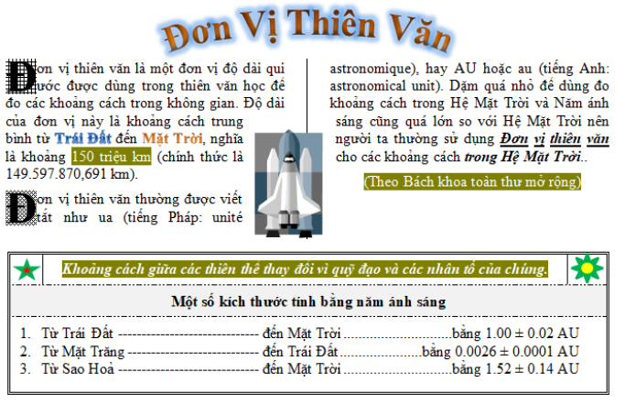

BẢNG TÍNH NHẬP XUẤT
MÃ HÀNG |  | TÊN HÀNG | ĐƠN VỊ TÍNH | SỐ LƯỢNG | ĐƠN GIÁ | THÀNH TIỀN | THUẾ
TL05S |  |  |  | 80
BE07L |  |  |  | 15
TL18L |  |  |  | 30
RU08L |  |  |  | 50
RU15S |  |  |  | 25
CF15S |  |  |  | 15
CF28L |  |  |  | 12
TL27S |  |  |  | 12
BE17S |  |  |  | 10
RU30L |  |  |  | 14
CF08S |  |  |  | 16
Bảng 2
MÃ HÀNG |  | TÊN HÀNG | ĐƠN VỊ TÍNH | ĐƠN GIÁ
 |  | TÊN HÀNG | ĐƠN VỊ TÍNH | GIÁ BÁN SỈ | GIÁ BÁN LẺ
BE |  | Bear | Thùng | 120000 | 140000
RU |  | Rượu | Chai | 25000 | 30000
CF |  | Cà phê | Kilôgram | 80000 | 90000
TL |  | Thuốc lá | Cây | 160000 | 170000
 | Nhập dữ liệu cho bảng tính |  |  |  |  |  | 0.5đ
 | Sắp xếp bảng tình theo thứ tự tăng dần theo cột mã hàng |  |  |  |  |  | 0.5đ
 | Dựa vào 2 kí tự đầu của Mã hàng và bảng 2 cho biết tên hàng |  |  |  |  |  | 0.5đ
 | Dựa vào 2 kí tự đầu của Mã hàng và bảng 2 cho biết đơn vị tính |  |  |  |  |  | 0.5đ
 | Dựa vào 2 kí tự đầu của Mã hàng và bảng 2 cho biết Đơn giá. Nếu kí tự cuối của mã hàng nếu là S thì lấy giá bán sỉ, nếu là L thì lấy giá bán lẻ. |  |  |  |  |  | 0.5đ
 | Tính cột thành tiền = số luợng * đơn giá. Biết số lượng > 50 thì giảm 5% đơn giá |  |  |  |  |  | 0.5đ
 | Điền dữ liệu vào cột Thuế, biết  Thuế = 5%* Thành Tiền nếu loại hàng sỉ  Thuế = 10%*Thành Tiền nếu loại hàng lẻ |  |  |  |  |  | 0.5đ
 | Rút trích những mặt hàng là thuốc lá được bán với giá sỉ |  |  |  |  |  | 0.5đ
---------------------- HẾT -------------------

GHI CHÚ: CÁN BỘ COI THI KHÔNG ĐƯỢC GIẢI THÍCH GÌ THÊM.
TRƯỞNG KHOA TRƯỞNG BỘ MÔN GIẢNG VIÊN SOẠN ĐỀ
(Ký và ghi rõ họ tên) (Ký và ghi rõ họ tên) (Ký và ghi rõ họ tên)

UBND THÀNH PHỐ HỒ CHÍ MINH CỘNG HÒA XÃ HỘI CHỦ NGHĨA VIỆT NAM
TRƯỜNG CAO ĐẲNG LÝ TỰ TRỌNG Độc lập – Tự do – Hạnh phúc
THÀNH PHỐ HỒ CHÍ MINH

ĐÁP ÁN ĐỀ THI KẾT THÚC MÔN HỌC
HỌC KỲ: I NĂM HỌC: 2024-2025
Bậc đào tạo: CAO ĐẲNG (C1)
Môn học: TIN HỌC
Đề số: 1

Khóa/Lớp: 23C1- Ngày thi: ..../..../20.....
Đáp án đề thi gồm 01 trang

Câu hỏi | Nội dung | Điểm
Câu 1  (1 điểm) | Phần Windows | 1
Câu 1  (1 điểm) | a. Tạo cây thư mục | 0.5
Câu 1  (1 điểm) | b. Tạo nội dung file TRALOI.TXT | 0.25
Câu 1  (1 điểm) | c. Nén và lưu đúng vị tri file | 0.25
Câu 2  (5 điểm) | Phần 1 : Nhập dữ liệu thô (Phần MS WORD) | 1
Câu 2  (5 điểm) | Phần 2 : Định dạng Column | 1
Câu 2  (5 điểm) | a. Chia cột văn bản | 0.5
Câu 2  (5 điểm) | b. Tạo Drop cap, border and shading | 0.5
Câu 2  (5 điểm) | Phần 3 : Chèn hình và định dạng | 1
Câu 2  (5 điểm) | a. Chèn hình | 0.5
Câu 2  (5 điểm) | b. Định dạng hình | 0.5
Câu 2  (5 điểm) | Phần 4 : Tạo Shape và định dạng | 1
Câu 2  (5 điểm) | a. Tạo shape theo mẫu | 0.5
Câu 2  (5 điểm) | b. Định dạng Shape | 0.5
Câu 2  (5 điểm) | Phần 5 : Tạo tab định dạng | 1
Câu 2  (5 điểm) | a. Thiết lập tab | 0.5
Câu 2  (5 điểm) | b. Chọn kí tự định dạng tab | 0.5
Câu 3  (4 điểm) | PHẦN MS EXCEL | 4
Câu 3  (4 điểm) | a. SV làm đúng theo kết quả yêu cầu | 0.5
Câu 3  (4 điểm) | b. SV làm đúng theo kết quả yêu cầu | 0.5
Câu 3  (4 điểm) | c. SV làm đúng theo kết quả yêu cầu | 0.5
Câu 3  (4 điểm) | d. SV làm đúng theo kết quả yêu cầu | 0.5
Câu 3  (4 điểm) | e. SV làm đúng theo kết quả yêu cầu | 0.5
Câu 3  (4 điểm) | f. SV làm đúng theo kết quả yêu cầu | 0.5
Câu 3  (4 điểm) | g. SV làm đúng theo kết quả yêu cầu | 0.5
Câu 3  (4 điểm) | h. SV làm đúng theo kết quả yêu cầu | 0.5
Cộng điểm |  | 10
---------------------- HẾT -------------------
TRƯỞNG KHOA/TRƯỞNG BỘ MÔN GIẢNG VIÊN SOẠN ĐÁP ÁN
(Ký và ghi rõ họ tên) (Ký và ghi rõ họ tên)

